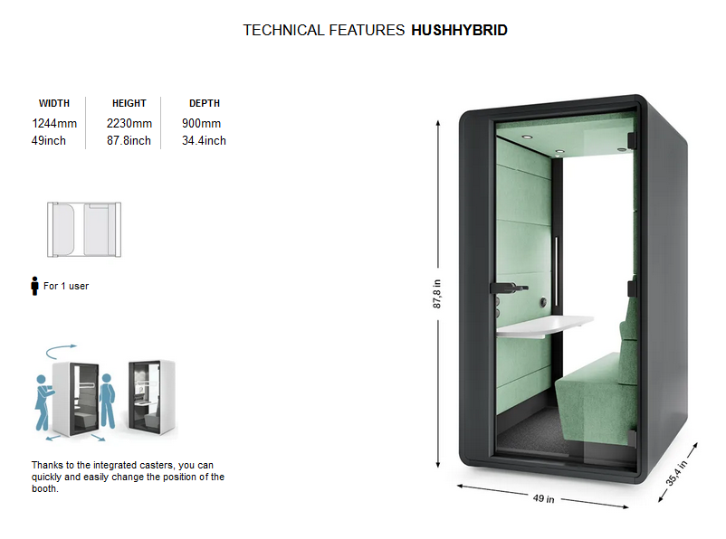
Το HushHybrid workpod είναι αφιερωμένο σε μεμονωμένες συγκεντρωμένες εργασίες και μεγαλύτερες βιντεοδιασκέψεις, καθώς και σε διαδικτυακή εκπαίδευση και διαδικτυακά σεμινάρια.

Ο θάλαμος έχει ένα άνετο, μαλακό κάθισμα που υποστηρίζει μια όρθια θέση σώματος.
Πρόσθετες πλαϊνές λωρίδες LED παρέχουν ευεργετικό φωτισμό του προσώπου κατά τη διάρκεια βιντεοκλήσεων.
Η εργονομική επιτραπέζια επιφάνεια επιτρέπει την άνετη εργασία κατά την ολοκλήρωση εργασιών με το κεφάλι κάτω και κατά τη διάρκεια απομακρυσμένων συναντήσεων.
Ο φωτισμός και η ροή αέρα μπορούν να ρυθμιστούν με πόμολα, ενώ ένας αισθητήρας κίνησης ενεργοποιεί αυτόματα τον θάλαμο.
Η μεγάλη γκάμα χρωμάτων του θαλάμου επιτρέπει στο HushHybrid να ταιριάζει με το στυλ του εσωτερικού του γραφείου.
Το Hybrid workpod είναι πλήρως κινητό λόγω των ενσωματωμένων τροχίσκων του, που του επιτρέπουν να μετακινείται εύκολα

